IT117/C Scheda creata il 23 dicembre 2025
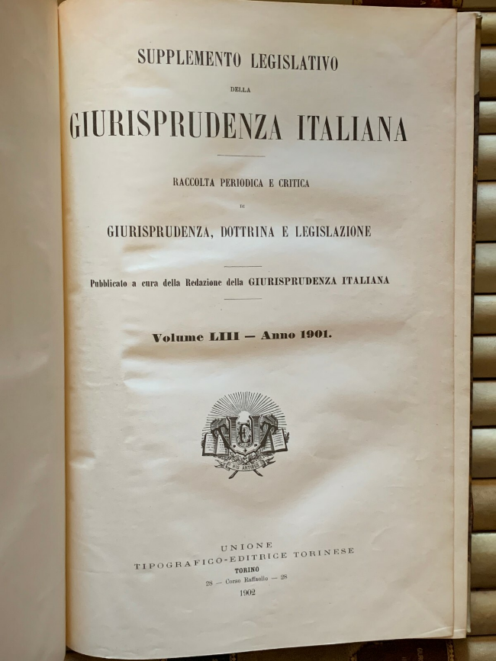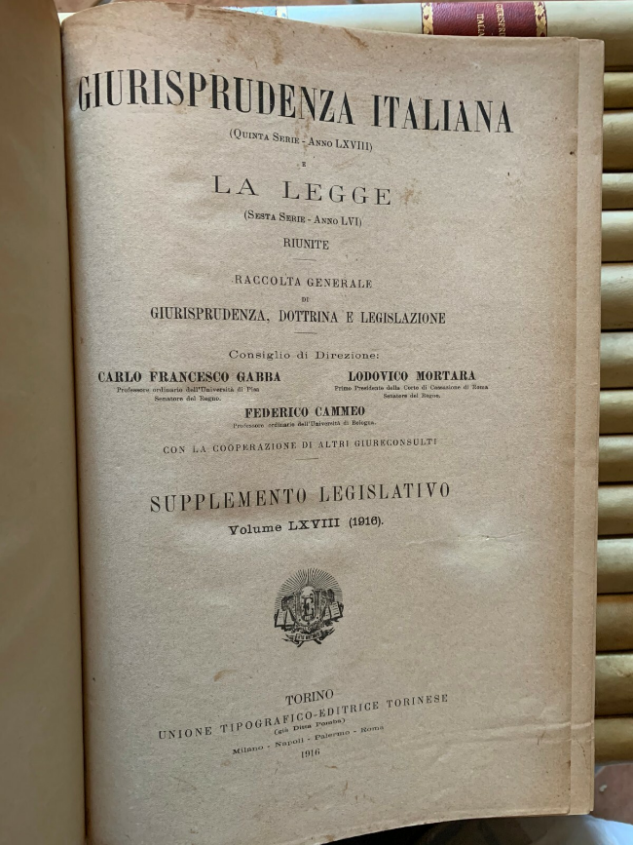
Descrizione storico-bibliografica
*Supplemento legislativo della giurisprudenza italiana : raccolta periodica e critica di giurisprudenza, dottrina e legislazione / pubblicato a cura della redazione della Giurisprudenza italiana. – Vol. 1 (1862)-vol. 64 (1912). - Torino : Unione tipografico-editrice, 1901-1912. – 64 volumi ; 30 cm. ((Periodicità non determinata. - RMG0011163; TO00185363
Variante del titolo: La *giurisprudenza italiana. Supplemento legislativo
Supplemento a: *Giurisprudenza italiana [IT117]
Copia digitale 1904-1912 a: http://digitale.bnc.roma.sbn.it/tecadigitale/emeroteca/classic/RMG0011163

*Giurisprudenza italiana e La legge riunite : raccolta generale di giurisprudenza dottrina e legislazione. Supplemento legislativo. - Vol. 65 (1913)-vol. 68 (1916). - Torino : Unione tipografico-editrice torinese, 1913-1916. – 4 volumi ; 28 cm. ((Periodicità non determinata. - RMG0011160
Copia digitale 1913-1915 a: http://digitale.bnc.roma.sbn.it/tecadigitale/emeroteca/classic/RMG0011163

Soggetto: Italia – Legislazione – Periodici
Classe: D348.4504805

